RESOLUCIÓN DEL RECURSO DE REVISIÓN 06736/INFOEM/IP/RR/2025 Y ACUMULADO

A N T E C E D E N T E S 2
I. Presentación de las solicitudes de información 2
II. Respuesta del Sujeto Obligado 3
III. Interposición del Recurso de Revisión 5
IV. Trámite del Recurso de Revisión ante este Instituto 6
C O N S I D E R A N D O S 9
PRIMERO. Competencia 9
SEGUNDO. Causales de improcedencia y sobreseimiento 9
TERCERO. Determinación de la Controversia 11
CUARTO. Marco normativo aplicable en materia de transparencia y acceso a la información pública 12
QUINTO. Estudio de Fondo 13
SEXTO. Decisión 20
R E S U E L V E 21

Resolución del Pleno del Instituto de Transparencia, Acceso a la Información Pública y Protección de Datos Personales del Estado de México y Municipios, con domicilio en Metepec, Estado de México, de fecha cinco de noviembre de dos mil veinticinco.

VISTO el expediente electrónico conformado con motivo de los Recursos de Revisión 06736/INFOEM/IP/RR/2025 y 06737/INFOEM/IP/RR/2025, interpuesto por la persona Recurrente o Particular, en contra de la respuesta del Sujeto Obligado, Ayuntamiento de Toluca, a las solicitudes de acceso a la información pública 02474/TOLUCA/IP/2025 y 02473/TOLUCA/IP/2025, se emite la presente Resolución, con base en los Antecedentes y Considerandos que se exponen a continuación:

A N T E C E D E N T E S

I. Presentación de las solicitudes de información

El veinticuatro de abril de dos mil veinticinco, el Particular presentó dos solicitudes de acceso a la información pública, a través del Sistema de Acceso a la Información Mexiquense (SAIMEX), ante el Ayuntamiento de Toluca, en los siguientes términos:

Solicitud de información con número de folio 02474/TOLUCA/IP/2025
“DESCRIPCIÓN CLARA Y PRECISA DE LA INFORMACIÓN SOLICITADA
Se solicita los dictamenes de reconducción programaticos y presupuestales realizados y autorizados en el primer triemstre de 2025” (Sic.)

Solicitud de información con número de folio 02473/TOLUCA/IP/2025
“DESCRIPCIÓN CLARA Y PRECISA DE LA INFORMACIÓN SOLICITADA
Se solicita los dictamenes de reconducción programaticos y presupuestales realizados y autorizados en el cuarto triemstre de 2024. (Sic.)

Es de señalar que en las dos solicitudes de acceso a la información el ahora Recurrente eligió como modalidad de entrega de la información “A través del SAIMEX”.

II. Respuesta del Sujeto Obligado

El diecinueve de mayo de dos mil veinticinco, el Sujeto Obligado notificó, a través del Sistema de Acceso a la Información Mexiquense (SAIMEX), la respuesta a las solicitudes de acceso a la información pública, a través de la digitalización de los siguientes documentos:

Solicitud de información con número de folio 02474/TOLUCA/IP/2025

i) Oficio 202010000/1586/2025 del dos de mayo de dos mil veinticinco, suscrito por el Tesorero Municipal Dirigido al Titular de la Unidad de Transparencia, por medio del cual se menciona lo siguiente:

“…Al respecto le informo que los documentos solicitados forman parte de la integración del primer informe trimestral de dos mil veinticinco dicha integración es normada por los lineamientos del Órgano Superior de Fiscalización del Estado de México en materia de integración, presentación y envió de los informes trimestrales del ejercicio fiscal dos mil veinticinco de las entidades fiscalizables, los cuales ya fueron emitidos por el OSFEM el día 01 de abril de dos mil veinticinco. En ese sentido, se anexa al presente el acuerdo 7/2025 publicado por el OSFEM por el que se emiten los lineamientos, fechas de capacitación y calendarización para la integración y presentación de los informes trimestrales. Asimismo se anexa el link de la página oficial del OSFEM
https://www.osfem.gob.mx/assets/conocenos/marco_normativo/acuerdos/2025/acuerdo_07_2025.pdf
…” (Sic)

ii) Adjuntan la digitalización de los Dictámenes de Reconducción programáticos y presupuestales realizados y autorizados constantes de 168 fojas correspondientes al primer trimestre de dos mil veinticinco.

iii) Oficio sin número de fecha diecinueve de mayo de dos mil veinticinco, suscrito por el Titular de la Unidad de Transparencia y dirigido al solicitante donde refiere lo siguiente:

“Al respecto informo que se proporciona en formato PDF, con el que cuenta esta Unidad Administrativa, consiste en Dictámenes de Reconducción y actualización programática-presupuestal para resultados del primer trimestre dos mil veinticinco.”

Solicitud de información con número de folio 02473/TOLUCA/IP/2025

i) Oficio 202010000/1619/2025 del dos de mayo de dos mil veinticinco, suscrito por el Tesorero Municipal Dirigido al Titular de la Unidad de Transparencia, por medio del cual se menciona lo siguiente:

“…Al respecto se anexan al presente oficio, los dictámenes de reconducción y actualización programática y presupuestal para resultados, correspondientes al cuarto trimestre que comprende del 01 de octubre al 31 de diciembre de dos mil veinticuatro…” (Sic)

ii) Oficio sin número de fecha diecinueve de mayo de dos mil veinticinco, suscrito por el Titular de la Unidad de Transparencia y dirigido al solicitante donde refiere lo siguiente:

“Al respecto informo que se proporciona en formato PDF, con el que cuenta esta Unidad Administrativa, consiste en Dictámenes de Reconducción y actualización programática-presupuestal para resultados del cuarto trimestre de dos mil veinticuatro”

iii) Adjuntan la digitalización de los Dictámenes de Reconducción programáticos y presupuestales realizados y autorizados constantes de 4 fojas correspondientes al cuarto trimestre de dos mil veinticinco parcialmente ilegible.

iv) Adjuntan la digitalización de los Dictámenes de Reconducción programáticos y presupuestales realizados y autorizados constantes de 300 fojas correspondientes al cuarto trimestre de dos mil veinticinco.

v) Adjuntan la digitalización de los Dictámenes de Reconducción programáticos y presupuestales realizados y autorizados constantes de 67 fojas correspondientes al cuarto trimestre de dos mil veinticinco parcialmente ilegible

III. Interposición del Recurso de Revisión

El nueve de junio de dos mil veinticinco, se recibieron en este Instituto, a través del Sistema de Acceso a la Información Mexiquense (SAIMEX), dos Recursos de Revisión interpuestos por la persona Recurrente, en contra de la respuesta por el Sujeto Obligado, a las solicitudes de información, en los siguientes términos:

Recurso de Revisión 06736/INFOEM/IP/RR/2025
‘’ACTO IMPUGNADO
La falta de entrega completo d ela información” (Sic.)

‘’RAZONES O MOTIVOS DE LA INCONFORMIDAD
La información incompleta” (Sic)

Recurso de Revisión 06737/INFOEM/IP/RR/2025
‘’ACTO IMPUGNADO
La negativa de la información incompleta” (Sic.)

‘’RAZONES O MOTIVOS DE LA INCONFORMIDAD
La negativa de la información incompleta no entrega lo solicitado” (Sic)

IV. Trámite del Recurso de Revisión ante este Instituto

a) Turno del Medio de Impugnación. El nueve de junio de dos mil veinticinco, el Sistema de Acceso a la Información Mexiquense (SAIMEX), asignó los números de expediente 06736/INFOEM/IP/RR/2025 y 06737/INFOEM/IP/RR/2025, a los medios de impugnación que nos ocupan, con base en el sistema aprobado por el Pleno de este Organismo Garante y los turnó a los Comisionados Ponentes Luis Gustavo Parra Noriega y Sharon Cristina Morales Martínez, para los efectos del artículo 185, fracción I de la Ley de Transparencia y Acceso a la Información Pública del Estado de México y Municipios.

b) Admisión del Recurso de Revisión. El once y doce de junio de dos mil veinticinco, se acordó la admisión de los Recursos de Revisión interpuestos por la persona Recurrente en contra del Sujeto Obligado, en términos del artículo 185, fracciones I y II de la Ley de Transparencia y Acceso a la Información Pública del Estado de México y Municipios, los cuales fueron notificados a las partes el mismo día, a través del Sistema de Acceso a la Información Mexiquense (SAIMEX), en el que se les otorgó un plazo de siete días hábiles posteriores a la misma, para que manifestaran lo que a su derecho conviniera y formularan alegatos.

c) Informe Justificado. El veintitrés de junio de dos mil veinticinco, se recibió, a través del Sistema de Acceso a la Información Mexiquense (SAIMEX), el Informe Justificado del Sujeto Obligado, a través de la digitalización de los siguientes documentos:

Recurso de Revisión 06736/INFOEM/IP/RR/2025
i) Oficio 202F10000/1928/2025 del dieciocho de junio de dos mil veinticinco, suscrito por la Directora General de la Mujer y dirigido al Titular de la Unidad de Transparencia, por medio del cual se ratificó la respuesta y realiza énfasis en que en la temporalidad que el recurrente solicita la información (24 de abril), aun no existía el informe trimestral.

Recurso de Revisión 67837/INFOEM/IP/RR/2025
i) Oficio sin número del veinte de junio de dos mil veinticinco, suscrito por el Titular de la Unidad de Transparencia, y dirigido al Comisionado del INFOEM, por medio del cual se ratificó la respuesta.

d) Acumulación de los asuntos. El dieciocho de junio de dos mil veinticinco, con el propósito de privilegiar la resolución expedita y evitar resoluciones contradictorias, con fundamento en el artículo 18 del Código de Procedimientos Administrativos del Estado de México, de aplicación supletoria a la Ley de Transparencia y Acceso a la Información Pública del Estado de México y Municipios, según lo previsto en su artículo 195, se acordó por medio del Pleno de este Instituto en su Vigésima Segunda Sesión Ordinaria la acumulación del Recurso de Revisión 06737/INFOEM/IP/RR/2025 al diverso 06736/INFOEM/IP/RR/2025, por ser este último el más antiguo, sustanciado bajo el índice de esta Ponencia, al advertir conexidad entre estos, ya que fueron promovidos por la misma persona, en los que señaló como Sujeto Obligado al Ayuntamiento de Toluca.

e) Ampliación de plazo para resolver. El veintitrés de octubre dos mil veinticinco, el Comisionado Ponente, con fundamento en lo dispuesto por el artículo 181, párrafo tercero, de la Ley de Transparencia y Acceso a la Información Pública del Estado de México y Municipios, acordó ampliar por un periodo razonable, el plazo para resolver el Recurso de Revisión que nos ocupa; acto que fue notificado a las partes el trece y dieciocho de dicho mes y año, mediante el Sistema de Acceso a la Información Mexiquense (SAIMEX).

f) Vista del Informe Justificado. El veintidós de octubre de dos mil veinticinco, se dictaron los acuerdos mediante los cuales se pusieron a la vista del Particular los Informes Justificados, entregados por el Sujeto Obligado, así como los documentos adjuntos, los cuales fueron notificados a las partes, a través del Sistema de Acceso a la Información Mexiquense (SAIMEX). Cabe señalar que el Particular fue omiso en realizar manifestación alguna.

g) Cierre de instrucción. El treinta de octubre de dos mil veinticinco, al no existir diligencias pendientes por desahogar, se emitió el acuerdo por medio del cual se declaró cerrada la instrucción y se determinó pasar los expedientes a resolución, en términos de lo dispuesto en los artículos 185, fracciones VI y VIII, de la Ley de Transparencia y Acceso a la Información Pública del Estado de México y Municipios, acto que fue notificado a las partes, mediante el Sistema de Acceso a la Información Mexiquense (SAIMEX), el mismo día.

En razón de que fue debidamente sustanciado e integrado el expediente electrónico y no existe diligencia pendiente de desahogo, se emite la resolución que conforme a Derecho proceda, de acuerdo a los siguientes:

C O N S I D E R A N D O S

PRIMERO. Competencia

El Instituto de Transparencia, Acceso a la Información Pública y Protección de Datos Personales del Estado de México y Municipios, es competente para conocer y resolver el presente recurso de revisión interpuesto por la persona Recurrente, conforme a lo dispuesto en los artículos 5°, párrafos cuadragésimo primero, cuadragésimo segundo y cuadragésimo tercero, fracciones IV y V de la Constitución Política del Estado Libre y Soberano de México; Cuarto Transitorio, párrafo segundo del Decreto número 198 de la “LXII” Legislatura del Estado de México; 1°, 2°, fracciones II y IV; 13, 29, 36, fracciones I y II; 176, 178, 179, 181 párrafo tercero, 185, 188 y 189 de la Ley Transparencia y Acceso a la Información Pública del Estado de México y Municipios; 7°, 9°, fracciones I y XXIII y 11 del Reglamento Interior del Instituto de Transparencia, Acceso a la Información Pública y Protección de Datos Personales del Estado de México y Municipios.

SEGUNDO. Causales de improcedencia y sobreseimiento

De las constancias que forma parte del Recurso de Revisión que se analiza, se advierte que previo al estudio del fondo de la litis, es necesario estudiar las causales de improcedencia y sobreseimiento que se adviertan, para determinar lo que en Derecho proceda.

Causales de improcedencia

Este Instituto realiza el estudio oficioso de las causales de improcedencia, por tratarse de una cuestión de orden público y de estudio preferente (acorde con el Criterio orientador en la Tesis de Jurisprudencia “IMPROCEDENCIA.” (Semanario Judicial de la Federación, Quinta Época, 1985, pág. 262), el cual establece que debe examinarse previamente la procedencia del juicio de amparo, sea que las partes lo soliciten o no, por ser una cuestión de orden público; de tal suerte, deberá ser desechado cualquier Recurso de Revisión que actualice alguno de los supuestos establecidos en el artículo 191 de la Ley de Transparencia y Acceso a la Información Pública del Estado de México y Municipios, por ser improcedente.

En el presente caso, no se actualiza ninguna de las causales de improcedencia establecidas en el ordenamiento jurídico previamente señalado, toda vez que: este Instituto no tiene conocimiento de que se encuentre en trámite algún medio de defensa presentado por la persona Recurrente ante otra instancia; no existió prevención alguna; la veracidad de la respuesta no formó parte del agravio; ni se realizó una consulta o ampliación a los alcances del requerimiento informativo.

Por lo cual, se actualiza la causal de procedencia de los Recursos de Revisión señaladas en el artículo 179, fracción V, de la Ley en cita, pues la persona Recurrente se inconformó de la entrega de la información incompleta.

Causales de sobreseimiento

Por ser de previo y especial pronunciamiento, este Instituto analiza si se actualiza alguna causal de sobreseimiento.

Sobre el tema, el artículo 192 de la Ley Transparencia y Acceso a la Información Pública del Estado de México y Municipios, señala las causales por las cuales se puede sobreseer en todo o en parte, el Recurso de Revisión; así, del análisis realizado por este Instituto, se advierte que no se actualiza algún supuesto de sobreseimiento; lo anterior, en virtud de que no hay constancias en el expediente en que se actúa, de que la persona Recurrente se haya desistido del recurso, haya fallecido, sobreviniera alguna causal de improcedencia, que el Sujeto Obligado hubiese modificado o revocado el acto impugnado o bien, haya quedado sin materia.

Por tales motivos, se considera procedente entrar al fondo del presente asunto.

TERCERO. Determinación de la Controversia

Una vez realizado el estudio de las constancias que integran el expediente en que se actúa, se desprende que el Recurrente requirió, los dictámenes de reconducción programáticos y presupuestales realizados y autorizados del primero de octubre al treinta de diciembre de dos mil veinticuatro y del primero de enero al treinta y uno de marzo de dos mil veinticinco.

En respuesta el Sujeto Obligado a través de la UIPPE y Tesorería Municipal remitió los Dictámenes de Reconducción programáticos y presupuestales realizados y autorizados constantes de ciento sesenta y ocho fojas correspondientes a los meses de enero, febrero y marzo de dos mil veinticinco y un link para visualizar el acuerdo siete de los lineamientos de integración del OSFEM.

Por otra parte las mismas áreas remitieron los Dictámenes de Reconducción programáticos y presupuestales realizados y autorizados correspondientes al cuarto trimestre de dos mil veinticuatro parcialmente ilegibles; ante dicha circunstancia, el Particular se inconformó de la entrega de información incompleta, lo cual, actualiza la causal de procedencia prevista en la fracción V, del artículo 179 de la Ley de Transparencia y Acceso a la Información Pública del Estado de México y Municipios. Así, las cosas, una vez admitido y notificado el Recurso de Revisión a las partes, el Sujeto Obligado ratificó sus respuestas y al mismo tiempo realizando el énfasis, en que la temporalidad que el recurrente solicita la información (24 de abril), aun no existía el informe trimestral.

Lo anterior, se desprende de las documentales que obran en el expediente de referencia, materia de la presente resolución, consistente en: la solicitud de acceso a la información; la respuesta entregada por el Sujeto Obligado, el escrito recursal en contra de dicha contestación y el informe justificado del Sujeto Obligado; instrumentales que se toman en cuenta a efecto de resolver el presente medio de impugnación, conforme a lo dispuesto por el artículo 185, fracción IV, de la Ley de Transparencia y Acceso a la Información Pública del Estado de México y Municipios.

CUARTO. Marco normativo aplicable en materia de transparencia y acceso a la información pública

El artículo 6°, Apartado A), fracción I de la Constitución Política de los Estados Unidos Mexicanos, establece que toda la información en posesión de cualquier autoridad, es pública y sólo podrá ser reservada temporalmente por razones de interés público.

En materia local, el artículo 5°, fracción I de la Constitución Política del Estado Libre y Soberano de México, es coincidente con la Constitución Federal, en el sentido de la publicidad de toda la información, con la única restricción de proteger el interés público, así como la información referente a la intimidad de la vida privada y la imagen de las personas, con las excepciones que establezca la ley reglamentaria.

Por su parte, la Ley de Transparencia y Acceso a la Información Pública del Estado de México y Municipios (Reglamentaria del artículo 5° de la Constitución Local), establece lo siguiente:

El artículo 12, que, quienes generen, recopilen, administren, manejen, procesen, archiven o conserven información pública serán responsables de la misma.

El artículo 18, que, los Sujetos Obligados deberán documentar todo acto que derive del ejercicio de sus facultades, competencias o funciones, considerando desde su origen la eventual publicidad y reutilización de la información que generen.

El artículo 19, que, se presume que la información debe existir si se refiere a las facultades, competencias y funciones que los ordenamientos jurídicos aplicables otorgan a los sujetos obligados y en caso de que dichas facultades no se hayan ejercido, se deberá motivar la respuesta en función de las causas que motivaron tal circunstancia.

QUINTO. Estudio de Fondo

Expuestas las posturas de las partes, se procede al análisis de los agravios hechos valer por la persona Recurrente, por lo que, en principio es necesario contextualizar la solicitud de información, para lo cual, el artículo 285 del Código Financiero del Estado de México y Municipios, precisa que el Ayuntamiento es el encargado de aprobar el Presupuesto de Egresos del Municipio.

Además, el artículo 31, fracción XIX, de la Ley Orgánica Municipal del Estado de México, establece que los Ayuntamientos serán los encargados de aprobar anualmente, el Presupuesto de Egresos, en base a los ingresos presupuestados para el ejercicio de corresponda.

En ese orden de ideas, de conformidad con el artículo 100 y 101, fracción II, de dicho ordenamiento jurídico, el Presupuesto de Egresos, deberá contener las previsiones de gasto público y se conformará, entre otras cosas, por la estimación de los ingresos y gastos del ejercicio fiscal calendarizados.

Así, el Manual para la Planeación, Programación y Presupuesto de Egresos Municipal para el ejercicio fiscal dos mil veintiséis, establece que el Dictamen de Reconducción y Actualización es el documento, que sustenta la modificación de los programas como consecuencia de la publicación, modificación o actualización del Plan Nacional de Desarrollo o en su caso, el Plan de Desarrollo del Estado de México.

Asimismo, dentro de la Ley de Planeación del Estado de México en su artículo 38 refiere que las Dependencias, Entidades Públicas y personas servidoras públicas, deberán realizar la evaluación a fin de asegurar el cumplimiento de los objetivos y metas, así como la mejora de los indicadores de desarrollo social y humano y, en su caso, emitirán dictamen de reconducción y actualización cuando sea necesaria la modificación o adecuación de la estrategia a la que se refiere el artículo 26 de esta Ley, dictamen que habrán de hacer del conocimiento inmediato de la Secretaría o del ayuntamiento en el ámbito de su competencia, para que a su vez, se reformule el contenido de la estrategia de desarrollo.

En relación con la información solicitada, los Lineamientos para la Integración y Entrega del Informe Trimestrales Estatales y Municipales para el Ejercicio Fiscal 2025, emitidos por el Órgano Superior de Fiscalización del Estado de México, el cual precisa que los Ayuntamientos deben de proporcionar, para su fiscalización, diversos documentos, entre los cuales se encuentran aquellos del Módulo 2, en específico el Dictamen de Reconducción y Actualización Programática Presupuestal para Resultados, los cuáles deberán ser generados de manera mensual, tal como se muestra a continuación:

Conforme a lo anterior, se logra vislumbrar que la pretensión del ahora Recurrente, es obtener los Dictámenes de Reconducción y Actualización Programática Presupuestal para Resultados, del primero de octubre al treinta de diciembre de dos mil veinticuatro y del primero de enero al treinta y uno de marzo de dos mil veinticinco; lo anterior resulta así, pues si bien la solicitud se presentó el veinticuatro de abril del año en curso, lo cierto es que al no haber concluído dicho mes, no se había generado la documental, por lo que, únicamente sería procedente ordenar al mes de marzo al estar concluído a la fecha de la solicitud.

Establecida dicha circunstancia, de las constancias que obran en el expediente electrónico, se advierte que el Sujeto Obligado turnó la solicitud de información a la Tesorería Municipal y la unidad de información, planeación, programación y evaluación; por lo que, es oportuno hacer referencia al procedimiento de búsqueda que deben de seguir los Sujetos Obligados para localizar la información, el cual se encuentra previsto en el artículo 162 de la Ley de Transparencia y Acceso a la Información Pública del Estado de México y Municipios, el cual establece que las Unidades de Transparencia garantizarán que las solicitudes de acceso a la información se turnen a todas las áreas competentes que cuenten con la información o deban tenerla -de acuerdo con las facultades, competencias y funciones- con el objeto de que dichas áreas realicen una búsqueda exhaustiva y razonable de la información requerida.

Así y de lo plasmado en párrafos anteriores, se logra colegir que, el Sujeto Obligado cumplió con el procedimiento de búsqueda establecido en el artículo 162 de la Ley de Transparencia y Acceso a la Información Pública del Estado de México y Municipios, toda vez, que gestionó el requerimiento de información al área competente para conocer de lo solicitado. Así, se procede al análisis de las respuestas proporcionadas.

Dos mil veinticinco.

Al respecto, el Sujeto Obligado a través de la Tesorería Municipal y la Unidad de información, planeación, programación y evaluación, remitió los Dictámenes de Reconducción y Actualización Programática Presupuestal para Resultados, del primero de enero al treinta y uno de marzo de dos mil veinticinco, tal como se muestra a continuación:
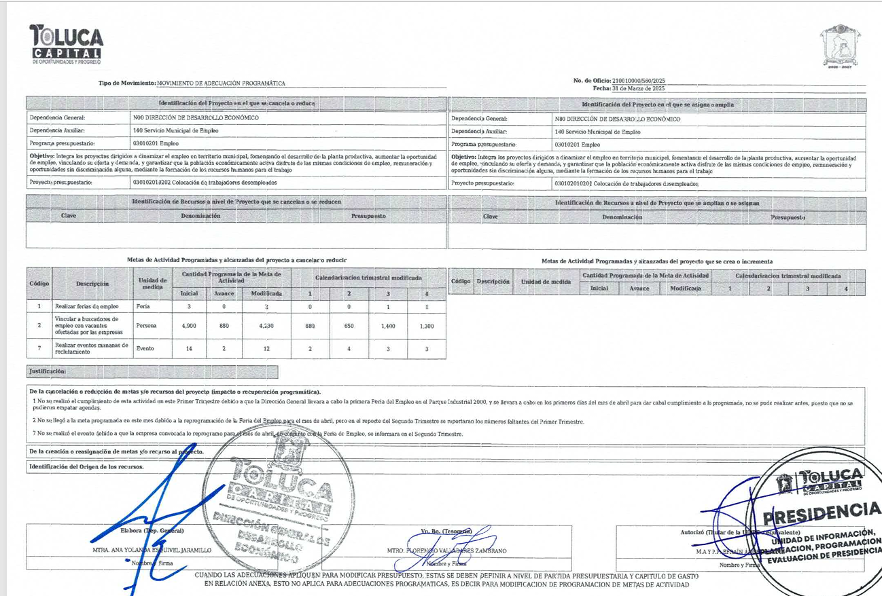

Cabe mencionar que derivado de la inconformidad, menciona que la temporalidad requerida no guarda relación con lo solicitado ya que fue claro al mencionar requería la información del primer trimestre.

Ahora bien, de la revisión de las documentales se logra vislumbrar que son los documntos que obraban en sus archivos y dan cuenta de la información peticionada, pues correspondeb a los Dictámenes de Reconducción y Actualización emitidos durante el primer trimestre del año dos mil veinticinco; dicha determinación toma sustento, en el artículo 12 de la Ley de Transparencia y Acceso a la Información Pública del Estado de México y Municipios, los sujetos obligados sólo están constreñidos a proporcionar la información pública que obre en sus archivos, en el estado en que esta se encuentre; por lo que, la entrega no comprende el procesamiento de la misma, ni presentarla conforme al interés del solicitante, además, que tampoco deberá generarla, resumirla, efectuar cálculos o practicar investigaciones.

De esta manera, el derecho de acceso a la información pública se satisface en aquellos casos en que se entregue el soporte documental en el que conste la información solicitada, sin necesidad de elaborar documentos ad hoc; lo cual, de conformidad con en el artículo 160 de la Ley de Transparencia y Acceso a la Información Pública del Estado de México y Municipios, el cual refiere que los sujetos obligados deberán entregar la información que obre en sus archivos.

De tales circunstancias, se concluye que los sujetos obligados únicamente se encuentran constreñidos a proporcionar los documentos que den cuenta de la información solicitada, como obren en sus archivos, sin tener que elaborarlos a las necesidades del Recurrente; lo cual aconteció, pues proporcionó los Dictámenes que daban cuenta de la información peticionada.

Dos mil veinticuatro

Al respecto, en respuesta, través de la Tesorería Municipal y la Unidad de información, planeación, programación y evaluación, remitió los Dictámenes de Reconducción y Actualización Programática Presupuestal para Resultados, del primero de octubre al treinta de diciembre de dos mil veinticuatro, esto es, del cuarto trimestre de dicho año.

En ese contexto, si bien el Sujeto Obligado remitió desde respuesta los documentos que daban cuenta de lo peticionado, de su revisión se logra vislumbrar que algunos se encuentran en un formato ilegible, es decir, no se puede vislumbrar, ni conocer el contenido de estos, tal como se muestra en el sigueinte ejemplo:

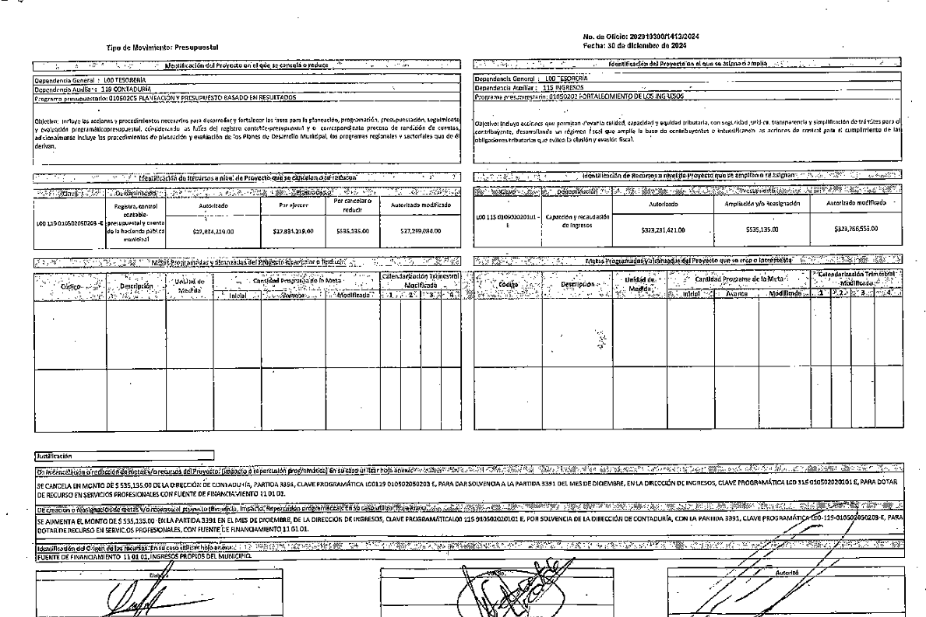

Conforme a lo anterior, se logra observar que si bien el Sujeto Obligado proporcionó el documento que corresponde con lo solicitado al contener la información sobre los Dictámenes solicitados, también lo es que su contenido es incomprensible, indescifrable, borroso e ilegible, lo cual no permite dar a conocer sus especificaciones, por lo que, es claro que el agravio resulta PARCIALMENTE FUNDADO.

Así, este Instituto considera que, para atender el requerimiento de información, el Sujeto Obligado deberá proporcionar los Dictámenes entregados en respuesta ilegibles, en un formato que permita conocer su contenido, para dar cumplimiento a los artículos 12 y 160 de la Ley de Transparencia y Acceso a la Información Pública del Estado de México y Municipios. Además, deberá entregarlos de manera íntegra, pues no contienen datos clasificables.

SEXTO. Decisión

Con fundamento en el artículo 186, fracciones II y III, de la Ley de Transparencia y Acceso a la Información Pública del Estado de México y Municipios, este Instituto considera procedente:

- CONFIRMAR la respuesta otorgada por el Sujeto Obligado a la solicitud de información 02474/TOLUCA/IP/2025.

- MODIFICAR la respuesta del Sujeto Obligado, otorgada a la solicitud de información 02473/TOLUCA/IP/2025, a efecto de que entregue en formato legible y comprensible, los Dictámenes entregados en respuesta ilegibles.

Términos de la Resolución para conocimiento del Particular

Se le hace del conocimiento al Particular, que, en el presente caso, no se le da la razón, pues el Sujeto Obligado en relación con la solicitud de información 02474/TOLUCA/IP/2025, desde respuesta señaló y entrego la información solicitada, con lo cual dio atención cabal a los requerimientos de información. Así mismo se le hace del conocimiento a la persona Recurrente que, en relación con el requerimiento informativo 02473/TOLUCA/IP/2025, el Sujeto Obligado, se le da la razón, pues el Sujeto Obligado, entregó la información de manera ilegible, por lo que, deberá hacer la entrega de la información solicitada en un formato legible. Finalmente, se le hace de su conocimiento que la labor del Instituto de Transparencia, Acceso a la Información Pública y Protección de Datos Personales del Estado de México y Municipios, es apoyar a la población a acceder a la información pública y garantizar la protección de sus datos personales.

Por lo expuesto y fundado, este Pleno:

R E S U E L V E

PRIMERO. Se CONFIRMA la respuesta entregada por el Ayuntamiento de Toluca, a la solicitud de información 02474/TOLUCA/IP/2025, por resultar INFUNDADAS las razones o motivos de inconformidad hechos valer por la persona Recurrente, en términos de los considerandos QUINTO y SEXTO de la presente Resolución.

SEGUNDO. Se MODIFICA la respuesta entregada por el Ayuntamiento de Toluca a la solicitud de información 02473/TOLUCA/IP/2025, por resultar PARCIALMENTE FUNDADAS las razones o motivos de inconformidad hechos valer por el Recurrente, en términos de los considerandos QUINTO y SEXTO de la presente Resolución.

TERCERO. Se ORDENA al Ente Recurrido, a efecto de que entregue a través del Sistema de Acceso a la Información Mexiquense (SAIMEX), en un formato legible y comprensible, lo siguiente:

- Los Dictámenes ilegibles proporcionados en respuesta.

CUARTO. NOTIFÍQUESE POR SAIMEX la presente resolución al Titular de la Unidad de Transparencia del Sujeto Obligado, para que conforme al artículo 186, último párrafo, 189, segundo párrafo, y 194 de la Ley de Transparencia y Acceso a la Información Pública del Estado de México y Municipios; dé cumplimiento a lo ordenado dentro del plazo de diez días hábiles, e informe a este Instituto en un plazo de tres días hábiles siguientes sobre el cumplimiento dado a la presente, se le apercibe que en caso de negarse a cumplir la presente resolución o hacerlo de manera parcial, se le impondrá una medida de apremio de conformidad con lo previsto en los artículos 198, 200, fracción III, 214, 215 y 216 de la Ley referida.

De conformidad con el artículo 198 de la Ley de la materia, de considerarlo procedente, el Sujeto Obligado de manera fundada y motivada, podrá solicitar una ampliación de plazo para el cumplimiento de la presente resolución.

QUINTO. NOTIFÍQUESE POR SAIMEX a la persona Recurrente la presente Resolución, asimismo, se hace de su conocimiento que de conformidad con lo establecido en el artículo 196 de la Ley de Transparencia y Acceso a la Información Pública del Estado de México y Municipios podrá promover el Juicio de Amparo en los términos de las leyes aplicables.

ASÍ LO RESUELVE, POR UNANIMIDAD DE VOTOS EL PLENO DEL INSTITUTO DE TRANSPARENCIA, ACCESO A LA INFORMACIÓN PÚBLICA Y PROTECCIÓN DE DATOS PERSONALES DEL ESTADO DE MÉXICO Y MUNICIPIOS, CONFORMADO POR LOS COMISIONADOS JOSÉ MARTÍNEZ VILCHIS, MARÍA DEL ROSARIO MEJÍA AYALA (AUSENCIA JUSTIFICADA), SHARON CRISTINA MORALES MARTÍNEZ, LUIS GUSTAVO PARRA NORIEGA Y GUADALUPE RAMÍREZ PEÑA, EN LA TRIGÉSIMA NOVENA SESIÓN ORDINARIA, CELEBRADA EL CINCO DE NOVIEMBRE DE DOS MIL VEINTICINCO, ANTE EL SECRETARIO TÉCNICO DEL PLENO, ALEXIS TAPIA RAMÍREZ.

